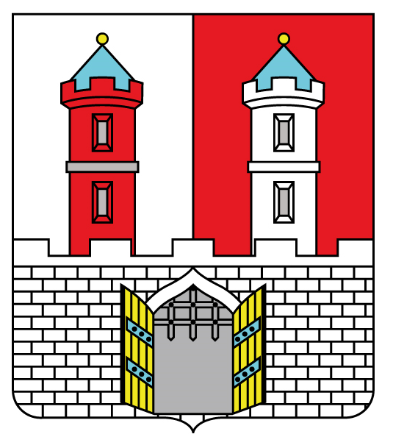

MĚSTO HRADEC NAD MORAVICÍ
Zastupitelstvo města Hradec nad Moravicí

Obecně závazná vyhláška města Hradec nad Moravicí
o nočním klidu

Zastupitelstvo města Hradec nad Moravicí se na svém zasedání dne 22.04.2024 usnesením
č. 2.12.2024/ZM usneslo vydat na základě ustanovení § 10 písm. d) a ustanovení § 84 odst. 2
písm. h) zákona č. 128/2000 Sb., o obcích (obecní zřízení), ve znění pozdějších předpisů, a na základě ustanovení § 5 odst. 7 zákona č. 251/2016 Sb., o některých přestupcích, ve znění pozdějších předpisů, tuto obecně závaznou vyhlášku:
Článek 1
Předmět

Předmětem této obecně závazné vyhlášky je stanovení výjimečných případů, při nichž je doba nočního klidu vymezena dobou kratší nebo při nichž nemusí být doba nočního klidu dodržována.

Článek 2
Doba nočního klidu

Dobou nočního klidu se rozumí doba od dvacáté druhé do šesté hodiny.

Článek 3
Stanovení výjimečných případů, při nichž je doba nočního klidu vymezena dobou kratší
nebo při nichž nemusí být doba nočního klidu dodržována

- Doba nočního klidu nemusí být dodržována v noci z 31. prosince na 1. ledna (jedna noc) z důvodu konání oslav příchodu nového roku.
- Doba nočního klidu se vymezuje od 23:00 do 06:00 hodin, a to v noci ze dne konání výjimečné akce „Kultura pod hvězdami“ na den následující konané první víkend v noci z pátku na sobotu a v noci ze soboty na neděli v měsíci srpnu (dvě noci).

- Doba nočního klidu se vymezuje od 24:00 do 06:00 hodin, a to v následujících případech:
- v noci ze dne konání tradiční akce „Pálení čarodějnic“ na den následující konané jednu noc v měsíci dubnu,
- v noci ze dne konání tradiční akce „Hudební podvečer“ na den následující konané jednu noc v měsíci červnu,
- v noci ze dne konání tradiční akce „Pivní slavnosti“ na den následující konané jednu noc v měsíci srpnu,
- v noci ze dne konání tradiční akce „Hradozámecká noc“ na den následující konané jednu noc v měsíci srpnu,
- v noci ze dne konání tradičního hudebního festivalu „To je jedno“ na den následující konaného jednu noc v měsíci září,
- v noci ze dne konání tradiční akce „Vinobraní“ na den následující konané jednu noc v měsíci září.
- Doba nočního klidu se vymezuje od 01:00 do 06:00 hodin, a to v noci ze dne konání akce „Oslavy osvobození obce Jakubčovice“ na den následující konané jednu noc na přelomu měsíců duben a květen.
- Doba nočního klidu se vymezuje od 02:00 do 06:00 hodin, a to v následujících případech:
- v noci ze dne konání akce „Pálení čarodějnic ve Filipovicích“ na den následující konané jednu noc v měsíci dubnu,
- v noci ze dne konání akce „Bohučovská Open Air“ na den následující konané jednu noc v měsíci květnu,
- v noci ze dne konání tradiční akce „Hradecká pouť“ na den následující konané jednu noc v měsíci červnu,
- v noci ze dne konání akce „Bohučovská Open Air“ na den následující konané jednu noc v měsíci červnu,
- v noci ze dne konání akce „Benátská noc v Bohučovicích“ na den následující konané jednu noc v měsíci červnu,
- v noci ze dne konání akce „Bohučovská Open Air“ na den následující konané jednu noc v měsíci červenci,
- v noci ze dne konání akce „Benátská noc ve Filipovicích“ na den následující konané jednu noc v měsíci červenci,
- v noci ze dne konání akce „Benátská noc v Žimrovicích“ na den následující konané jednu noc v měsíci červenci,
- v noci ze dne konání akce „Dožínková zábava ve Filipovicích“ na den následující konané jednu noc v měsíci srpnu,
- v noci ze dne konání akce „Ukončení léta ve Filipovicích“ na den následující konané jednu noc v měsíci září,
- v noci ze dne konání akce „Benátská noc v Bohučovicích“ na den následující konané jednu noc v měsíci září.
- Doba nočního klidu se vymezuje od 03:00 do 06:00 hodin, a to v následujících případech:
a) v noci ze dne konání akce „Benátská noc - oslavy výročí založení SDH Žimrovice“ na den následující konané jednu noc v měsíci červnu,
b) v noci ze dne konání akce „Benátská noc s letním kinem v Jakubčovicích“ na den následující konané jednu noc v měsíci červenci,
c) v noci ze dne konání akce „Benátská noc s letním kinem v Jakubčovicích“ na den následující konané jednu noc v měsíci srpnu,
d) v noci ze dne konání tradičního hudebního festivalu „HRADY.CZ“ na den následující konané jeden víkend v noci z pátku na sobotu a v noci ze soboty na neděli v měsíci srpnu (dvě noci),
e) v noci ze dne konání akce „Letní slavnost v Domoradovicích“ na den následující konané
jednu noc v měsíci srpnu.

- Informace o konkrétním termínu konání akcí uvedených v odst. 2, 3, 4, 5 a 6 tohoto článku obecně závazné vyhlášky bude zveřejněna městským úřadem na úřední desce nejméně
5 dnů před datem konání.

Článek 4
Zrušovací ustanovení

Zrušuje se obecně závazná vyhláška města Hradec nad Moravicí č. 1/2023, o nočním klidu, ze dne 17.04.2023.

Článek 5
Účinnost

Tato obecně závazná vyhláška nabývá účinnosti počátkem patnáctého dne následujícího po dni jejího vyhlášení.

Alexander ČERNÝ v. r. Mgr. Patrik ORLÍK v. r.
místostarosta starosta

dle ustanovení § 5 odst. 7 zákona č. 251/2016 Sb., o některých přestupcích, ve znění pozdějších předpisů, platí, že: „Dobou nočního klidu se rozumí doba od dvacáté druhé do šesté hodiny. Obec může obecně závaznou vyhláškou stanovit výjimečné případy, zejména slavnosti nebo obdobné společenské nebo rodinné akce, při nichž je doba nočního klidu vymezena dobou kratší nebo při nichž nemusí být doba nočního klidu dodržována.“

